МНЕ НАВЕРХ. ВЫ СО МНОЙ?

ВАМ НЕОБХОДИМО | Я ПРЕДЛАГАЮ
Интересный контент  Высокая посещаемость  Постоянные читатели/клиенты  Хорошая конверсия | Грамотные  Интересные  Легкие для чтения  Цепкие  Содержательные  Структурированные тексты

Работа проходит в несколько этапов
- знакомство с клиентом
- подробное обсуждение задания
- заполнение брифа (при необходимости)
- изучение товара/услуги/сайта
- сбор информации о предлагаемом товаре/услуге (в случае с продающими текстами и описаниями)
сбор сведений и анализ материала (для информационных статей)
- написание уникального авторского текста
- отправка на проверку
- корректура и доработка с учетом пожеланий заказчика

Стоимость текстов обсуждается в каждом отдельном случае.
Ориентировочные расценки:
копирайт (информационные статьи, тексты для раскрутки и продвижения с минимальным набором ключей) - от 3 у.е./1000 симв.

тексты на главную, "О компании", СЕО-тексты - от 3.5 у.е./1000 симв.

продающие тексты - от 5 у.е./1000 симв.

МОИ РАБОТЫ
Строительство и ремонт
http://fragon.ru/krovlya-doma-bitumnoj-cherepicej/  Кровля дома битумной черепицей  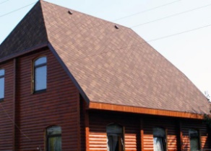 | http://stroyservis-oz.ru/osnovnye-nyuansy-stroitelstva-basse  Основные нюансы строительства бассейна в загородном доме  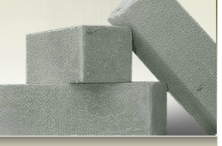 | http://www.mehyar.ru/?mod=catalog&n=3218  Преимущества использования лицевого кирпича при возведении сооружений | http://www.rmmagazine.ru/doma-i-kottedzhi/vybiraem-xoroshuyu-vxodnuyu-dver-dlya-kvartiry.html  Выбираем хорошую входную дверь для квартиры  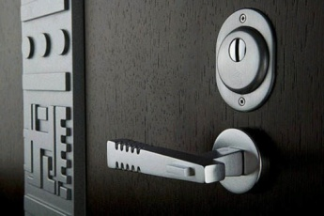
Детки
http://det-os.ru/o_torgovyh_markah/25403/  Топсайдеры, лоферы, мокасины - непривычные названия в детской обувной моде  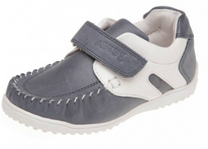 | http://massacrez.ru/furniture_select/541  Детская двухъярусная кровать. Как сделать правильный выбор.  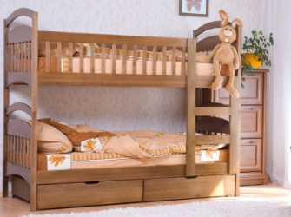 | http://loparstan.ru/v-les-na-lyzhi-otlichnyj-variant-dlya-semejnogo-otdyxa-zimoj/  В лес на лыжи — отличный вариант для семейного отдыха зимой!  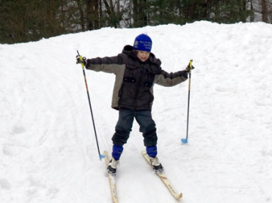 | http://www.allskidki.ru/publ/chto-mi-edim/tort-rebenku  Какой торт заказать ребенку?  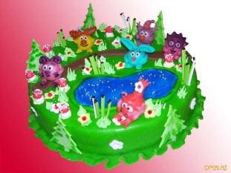
Мода и красота
http://prport.net/shorta/3  Шорты как элемент осеннего гардероба  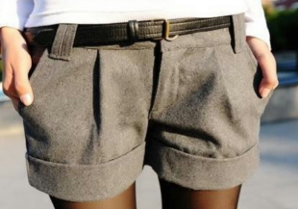 | http://perfectprofile.ru/articles/svezhest-i-naturalnost-osnovnye-printsipy-dnevnogo-meyk-apa.html  Свежесть и натуральность - основные принципы дневного мейк-апа | http://grandex.ru/medicine/news/12437.html  Как произвести отбеливание зубов в домашних условиях
Мебель
http://www.giord.ru/infomed/podkhod-k-vyboru-kukhni.php  Грамотный подход к выбору кухни (Санкт-Петербург)  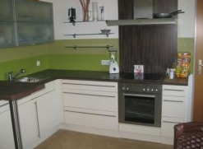 |  | http://stoly48.ru/obedennye-stoly/  Обеденные и кухонные столы  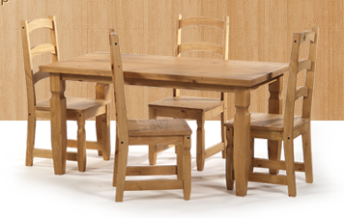
Описания товаров/услуг
http://www.detyam-vse.ru/309-Interaktivnaya-igrushka/2926-INTERAKTIVNYI-GLOBUS-intelliglobe.html?pop=1  Интерактивный глобус Inteliglobe | http://www.teacoff.ru/chay/svyazannyiy-chay  Связанный чай  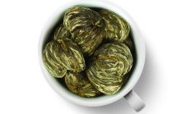 | http://www.kandamarket.ru/multivarki/redmond-rmc-m70-kupit/  Мультиварка REDMOND RMC-M70  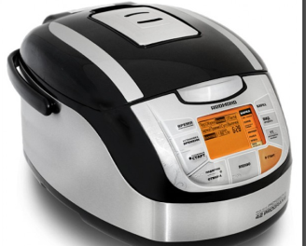 | http://alpsiti.ru/service/germetizacziya-shvov.html  Герметизация и заделка швов  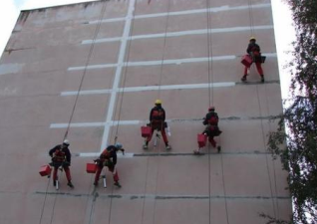
На главную
http://noyber.com | http://solocaffe.ru | http://alpsiti.ru
Прочее
http://www.besttoday.ru/texts/851.html  И немного о картоне... | http://www.kp.ru/daily/26046.5/2960129/  А еще о часах известных брендов... | http://www.flowerbank.ru/?p=2116  Чуть-чуть о композициях из шаров... | http://okurochkina.ru/fabrika-gobelenglavsnab-provodnik-v-mire-gobelenovoj-skazki/  Капельку о гобеленах и производителе...

А также составление описаний категорий товаров для интернет-магазинов http://www.marusella.ru, http://pronovo.ru и многое другое.

